MAVO mark2 LF简介

[卓曜（北京）科技有限公司（Kinefinity Inc.）](http://www.kinefinity.com/)致力于FPGA、软件、电路、光学和工业设计的研发，核心产品为拍摄电影、电视、广告等创意视频的数字电影摄影机。在国内外影视制作人士的协助下，全力而为，具备完整自主知识产权。

大画幅MAVO mark2 LF在全新一体化设计的机身中搭载超凡画质的3:2全幅6K影像传感器和大幅升级的图像处理系统，将KINEFINITY大画幅电影摄影机系统提升到新的高度。MAVO mark2 LF提供更干净的画面、更广的视角、更浅的景深、更多的临场感等大画幅的美学表现。6K 2.4:1 75fps、3K 2.4:1 195fps或者2K 2.4:1 270fps输出，直接录制ProRes获得流畅无比的后期流程。

* **CMOS影像传感器：**6K 全幅3:2尺寸；
* **双原生ISO：**800/5120，不论在低光场景还是在常规场景下仍然获得噪点极低、高宽容度的画面；
* **苹果ProRes：**不仅支持全帧率、全分辨率ProRes录制（包括ProRes 422HQ, ProRes 4444, PreRes 4444XQ、ProRes 422、ProRes 422LT、ProRes Proxy），还可轻松实现机内超采输出全幅面的4K；
* **RAW：**支持4K及以下分辨率，全帧率、无损无压缩的RAW录制（DNG），能够保留所有的图像细节和色彩信息，并且保留了拍摄时的所有元数据，获得更大的后期调整空间；
* **超高帧率：**75@6K 2.4:1，140@4K 2.4:1，290@1.9K 2.4:1；
* **低“果冻”：** 使得在捕捉快速动态影像的时候，获得极佳的运动画面；
* **大于14档的宽容度+KineLOG3：**完美保留高光档位和暗部细节，让后期轻松又高效地实现各种风格；
* **KineMAG Nano 1TB/2TB：**基于NVMe（高速存储协议）的M.2 SSD；
* **第三方LUT：**机内支持任意第三方LUT，使得监看和后期能够完美一致；
* **丰富的机身卡⼝：**原生PL卡⼝、电⼦ E卡⼝、或者万能KineMOUNT（通过坚固的转接卡⼝实现PL/LPL/EF）
* **多种监看输出：**原生Video端口x2、3G/1.5G SDI x2 端口 。

MAVO mark2 LF保持了极小巧的机身，兼容KineMON监视器、KineEVF寻像器、卡口等多种附件，这都受益于MAVO mark2 LF先进的计算处理架构和低功耗的设计，才能够把如此强劲性能封装在如此小而可靠的机身里。前期方便，既适合单兵作战，也适合剧组使用；Apple ProRes编码大幅提高后期工作流程。其工业标准的电气端口使得前期拍摄成本和后期制作成本都得到了有效的降低。

安全须知

仔细阅读本说明书的所有事项；

* 阅读所有的**注意**和**提示**；
* 不要在接近水的地方使用本摄影机；防止水滴溅到机身；
* 避免摄影机受到剧烈震动；
* 避免在阳光下直晒；使用时，环境温度在0~40 ℃；
* 避免在强磁场、灰尘过大、湿度过大的地方或雷电天气下使用本机；
* 运输和移动过程中，避免磕碰、 挤压；
* 在通风口的位置不要阻塞任何东西，以防止机身过热而损坏；
* 不要把LCD/OLED监视器面朝直射阳光、也不能用力挤压、击打LCD/OLED监视器，否则很可能损坏监视器；
* 只使用经过卓曜认证或者推荐的附件。

使用本摄影机的时候，请遵循：

* 安装或拆卸转接卡口，必须在关机的状态下操作；
* 安装或拆卸转接卡口时，注意不要碰到光学低通滤波器（OLPF），表面镀膜或者玻璃本身都容易被损坏；
* 将镜头安装到摄影机的时候，一定确保镜头后口端的豁口匹配卡口的定位销；
* 卸载镜头的时候，一定要手扶镜头，防止松开锁紧环的时候，镜头意外掉落！

**目录**

MAVO mark2 LF简介 2

安全须知 3

1.基本说明 8

1.1 端口说明 8

1.2 按键说明 10

1.3 用户界面和参数 11

1.4 出厂默认设置 12

2. 快速指南 13

2.1 供电 13

2.2 卡口 15

2.3 镜头 17

2.4 监看 18

2.5 KineMAG Nano存储卡 23

2.5.1 KineMAG Nano基本说明 23

2.5.2 KineMAG Nano操作说明 24

2.5.3删除最后一条素材 25

2.6 预录制 26

2.7 音频录制 27

2.8 回放 29

2.9 编码格式 30

2.10 超采样和剪裁模式 31

2.11 电脑端查看素材 31

3. 高级操作和设置 33

3.1 项目和素材信息 33

3.2 色域BT.2020 34

3.3 SDI监看 34

3.3.1 SDI叠加信息 34

3.3.2 SDI LUT 34

3.3.3 SDI帧率 34

3.3.4 SDI 触发录制启停 35

3.4 曝光和白平衡 36

3.4.1 色温列表 36

3.4.2 自动白平衡 36

3.4.3 波形图 37

3.4.4 斑马条 37

3.4.5 电子水平仪 37

3.4.6 e-ND调节 38

3.4.7 指示框 38

3.5 升格和降格 39

3.5.1 两种帧率 39

3.5.2 自定义拍摄帧率 39

3.6 第三方LUT 40

3.6.1 加载第三方LUT 40

3.6.2 清除第三方LUT 41

3.6.3 升级固件 41

3.7 校正模式 42

3.7.1 暗场校正 42

3.7.3 校正水平仪 43

3.8 时码和同步 44

3.8.1 时码端口和线缆 44

3.8.2 外接时码 44

3.8.3 提示音和提示灯 45

3.9 配置KINEFINITY摄影机 46

3.9.1 预设 46

3.9.2 快门显示方式 46

3.9.3自定义快门 47

3.9.4 风扇和温度 47

3.9.5 ISO/EI模式设置 47

3.10 变形镜头和变形宽银幕 49

3.11 Kinefinity App操作流程 50

4. 参数、图纸和端口定义 52

4.1 技术参数 52

4.1.1 MAVO mark2 LF规格表 52

4.1.2 MAVO mark2 LF帧率和分辨率 54

4.2 端口定义 56

4.2.1 DC IN 电源输入端口 56

4.2.2 RS端口 56

4.2.3 LENS 镜头控制端口 57

4.2.4 SYNC同步端口 57

4.2.5 TC 时码端口 58

4.3 物理尺寸参数 59

4.3.1 法兰面机身物理尺寸图 59

4.3.2 KineMOUNT机身物理尺寸图 62

4.3.3电子E卡口机身物理尺寸图 65

4.3.4 原生PL卡口机身物理尺寸图 68

70

4.3.5 EF转接卡口机身物理尺寸图 71

4.3.5 KineMON-5U2物理尺寸图 74

4.3.6 KineMON-7U2物理尺寸图 76

# 

# 3. 高级操作和设置

**菜单操作**

更改 项目帧率

【MENU🡪录制🡪项目素材🡪项目帧率】

## 3.1 项目和素材信息

当开启一个新的拍摄项目时，建议确定好：

* **项目帧率：**即最终成片的播放帧率，比如25fps；该帧率也和后期剪辑项目的帧率一致；没有特殊情况，项目帧率在拍摄过程中，不应该改变；
* **项目信息：**如片名、导演、摄影师，设置到摄影机的素材信息里。这样在后期时可以从slate.txt获得这些信息；

**菜单操作**

设置 素材信息

【MENU🡪录制🡪项目素材🡪项目信息】

* **编码格式****：**选择机内直录ProRes编码；
* **项目遮幅：**选择从典型的2.4:1、2:1、17:9、16:9或4:3，适合Instagram的1:1、适合手机竖屏显示的9:16和1:2。遮幅还适合于变宽的拍摄模式。

编码格式的选择根据项目的大小、后期流程、调色师的习惯而定：

* **Apple ProRes：** ProRes 422HQ编码（视觉无损）可以满足绝大部分的拍摄项目，同时，机内还具有超采样的超高画质的4K ProRes，让拍摄画面更清晰，拍摄工作更高效可靠。

**素材名称**

A003C027_20210421_91B2

* A：机位号；
* 003：卷号；
* C：Clip素材的缩写；
* 027：素材序号；
* 20210421：拍摄日期；
* 91B2为随机数。

在【MENU】内设置项目帧率和素材信息，如项目名称、摄影师、卷号、镜号等等。

* **项目帧率的设置：**【MENU🡪录制🡪项目素材🡪项目帧率】
* **项目信息的设置：**【MENU🡪录制🡪项目素材🡪素材信息】
* **项目遮幅的设置：**【MENU🡪监看🡪监看设置🡪画面遮幅】

可以利用转轮和【1】按键来更改素材相关信息和数值。更改之后，这些信息会体现到素材名称和SSD卷标上。如右侧实例。

在一个项目开始的时候，建议将场景号、卷号、次号设置为1，后续在机内格式化每一张SSD后，SSD的卷标包含的卷号，会自动加1连续顺号排序，也可以在格式化SSD时，手动修改卷号。DIT备份素材时，可将SSD下面的素材归档为对应卷标的目录，以方便查看卷号。

**SSD卷标**

A003_6D09B6

* A：机位号；
* 002：卷号；
* 6D09： 机身序列号前四位；
* B6： 两位随机数。

**提示** 遮幅只作为监看参考的遮挡。录制时，不会录制遮幅，而是完整的录制有效

像素尺寸。

## 3.2 色域BT.2020

**菜单操作**

色域 原生/BT.2020

【Menu🡪录制🡪色域】

默认值：【原生】

色域是对一种颜色进行编码的方法，也指一个技术系统能够产生的颜色的总和。Rec.2020/ BT.2020是超高清电视信号的色域标准，现在的4K电视就能够显示BT.2020的色域。BT.2020采用了比BT.709更宽广的色域空间，在橙色与绿色有更大的显示范围，能显示更丰富的色彩。能对超高清、4K画面的色彩层次，有更加细腻的过渡。对于BT.2020，专业影视采用的监视器已能很好的支持。

## 3.3 SDI监看

SDI接口是以未经压缩的数字信号在同轴电缆上高速传输，使原始图像不会失真，同时不受传输网络影响，保证图像传输的实时性。MAVO mark2 LF支持高清标准的1.5G-SDI和3G-SDI输出，传输速率可达1.485Gb/s（1.5G-SDI）/ 2.97Gb/s（3G-SDI），输出分辨率为1080P。

### 3.3.1 SDI叠加信息

SDI支持纯净画面输出和叠加信息画面输出：

**菜单操作**

更改 SDI叠加信息

【Menu🡪监看🡪SDI输出🡪SDI叠加信息

* SDI纯净画面输出：纯净画面输出方便了用户的监看，关闭SDI叠加信息之后，SDI能够实现无参数的纯净画面输出。
* SDI 叠加信息画面输出：打开SDI叠加信息，在纯净画面的基础上会增加UI画面和菜单设置的显示，可通过SDI监看设备了解实时拍摄的参数情况。

### 3.3.2 SDI LUT

**菜单操作**

更改 SDI LUT

【Menu🡪监看🡪SDI输出🡪SDI LUT

SDI的输出画面可以设置独立的LUT，与机内所设置的LUT是互不影响的，同时SDI输出画面的LUT也支持第三方LUT（详情见3.5）

### 3.3.3 SDI帧率

SDI输出帧率设置分为预设支持帧率和跟随项目帧率：

* 预设支持帧率：目前MAVO mark2 LF支持的SDI输出帧率为24p、25p、30p、50p、60p。当输出帧率为24p、25p、30p时为1.5G-SDI输出，当输出帧率为50p、60p时为3G-SDI输出。

**菜单操作**

更改 SDI帧率

【Menu🡪监看🡪SDI输出🡪SDI帧率

* 跟随项目帧率：选择此设置后，当项目帧率为24p、25p、30p、50p、60p时，SDI输出帧率等于项目帧率；若项目帧率为其他帧率时，SDI的输出帧率取就近原则，即取与当前项目帧率相差最小的预设支持帧率。

### 3.3.4 SDI 触发录制启停

由于元数据的支持，现在支持触发SDI设备的录制启停功能。支持NBox云回放和SDI录机录制，极大程度上优化了工作流程，更高效地协调片场内外工作。

## 3.4 曝光和白平衡

曝光是由CMOS影像传感器的亮度来体现，色温是调整R/G/B三通道相对增益来实现的，而非套用色彩查找表（LUT）。所以尽管在后期可以通过调整RAW数据来改变色温和亮度，但所有调整均是基于前期的拍摄值进行的，过大的调整很可能无法得到满意的画面 。前期拍摄时采用尽可能准的色温和曝光能最小化后期引起的畸变量。

### 3.4.1 色温列表

摄影机具有两种色温列表选择：

* **精简列表：**列明了最常用的色温值：：2800K、3200K、4300K、5500K、5600K、6400K和USER 7000K、USER 7500K、USER 8000K、USER 9000K、AWB 5600K 。其中，USER是用户自定义的色温，AWB是自动对白的时候产生的；

**菜单操作**

更改 色温列表类型

【Menu🡪监看🡪监看设置🡪色温列表】

* **完整列表：**根据色温（按照100K为步长）以及灯光类型进行了相当完整的组合。只需选择其中某项就可以获得和现场拍摄环境较为匹配的白平衡。

可以通过设置来更改色温列表：如右图所示。

**菜单操作**

自定义色温

【Menu🡪监看🡪监看设置🡪自定义色温】

用户还可通过自定义色温选项，完成对色温值的自定义。操作步骤如右图。

当然，还可以通过长按【WB】快捷键，来改变色相值（Tint）。当色相值显示绿色时，转动转轮增加或者减少色相值。

### 3.4.2 自动白平衡

当内置的色温列表不能满足拍摄现场的光线环境时，可用灰卡或白卡进行自动白平衡：

**菜单操作**

自动对白方式

【Menu🡪监看🡪自动白平衡】

1. 把灰卡或者白卡放置摄影机前面；
2. 通过放大对焦的方式使得监看画面完全显示灰色或者白色；
3. 然后通过菜单页面，选择自动白平衡，确认即可。操作方式如右图所示。

摄影机将自动进行白平衡校正，并将获取的白平衡参数自动写入自定义色温列表中。白平衡参数写入之后，便可以随时调用，非常方便快捷，直到下一次自定义色温被重新写入。

### 3.4.3 波形图

摄影机内置波形图和斑马条帮助摄影师判断曝光。波形图表示画面水平方向的亮度分布，是判断画面曝光的最佳工具，了解波形图的基本原理，有助于摄影师获得画面的最佳曝光。

默认状态下，波形图是和显示画面相匹配的，显示画面加载NeutM为中性LUT。若选择不同的LUT，那么波形图也随之发生变化。摄影机还提供查看KineLOG3的原档RAW图像的波形图，如右图所示。

**菜单操作**

切换 分析数据源

【MENU🡪监看🡪监看设置🡪波形图参考】

**菜单操作**

切换 波形图大小

【MENU🡪监看🡪监看设置🡪波形图大小】

波形图的数据源可以有如下两种选择：

* **监看LUT：**波形图是基于RAW数据加载LUT之后的图像；
* **原档RAW：**波形图是基于带KineLOG3的原档RAW图像 。

波形图可设置为短波形图或完整波形图。操作如右图所示。

**提示** 选择原档RAW时，波形图截顶时，会真正过曝，后期无法恢复。而

选择监看LUT时，波形图即使超过100%，画面不一定过曝，因为加

载了LUT。

**提示** 使用波形图判断欠曝也很重要，主体部分的曝光要超过50%，背景部

分也需要适度的曝光，避免欠曝导致后期过多的噪点。

**提示** 波形图开启的同时按放大键或者去设置其他菜单，波形图不会取消。

可以利用放大键来查看画面上各个地方的曝光度。

### 3.4.4 斑马条

斑马条是一种指示在画面中过曝（OverExposure）的方式。当某部分的亮度数值超过设置的阈值的时候，这部分画面就会显示为黑白相间的图形模式，俗称斑马条。

**菜单操作**

设置 斑马条阈值

【MENU🡪监看🡪监看设置🡪斑马条】

在KINEFINITY摄影机中，斑马条的计算基础是RAW数据：当出现斑马条时，表示已经有数据超过了阈值，RAW数据可能过曝了，一旦RAW数据过曝，在后期就是“死白”。

**斑马条的阈值可以设置为不同值：**【MENU🡪监看🡪监看设置🡪斑马条】，例如阈值是90%，即当RAW数据超过90%时，显示斑马条。默认阈值是无。

### 3.4.5 电子水平仪

电子水平仪功能，在用户界面上提供机身的数字水平指示，使得在肩扛拍摄、手持拍摄以及其他移动拍摄时，摄影师能准确、快速的得到对画面水平的判断。

**菜单操作**

水平仪开启

【MENU🡪设置🡪水平仪：开启】

升级固件后必须将摄影机放置水平位置，开启机内电子水平仪，进行水平仪校正，具体参考3.7.3校正水平仪。

### 3.4.6 e-ND调节

e-ND即电子ND，电子ND（电子中灰滤镜）是正在发生的未来ND技术。这种电控可变ND是基于现代电子控液晶材料和光学技术，可以无级调节减光（0.6~2.4）。完全不同于传统的基于偏光镜的机械方式，没有任何传统可变ND的缺点。

**菜单操作**

e-ND精度

【MENU🡪设置🡪卡口和ND🡪ND调节：0.03/0.3】

[带 e-ND 的转接卡口](https://www.kinefinity.com/shop/k2ef_3_e_nd/)带来锐利画面的同时，机内自动校正使得色彩也维持不变。

无级连续可调意味着能实现光学ND不能实现的很多精确减光档位，能够更精确的控光。默认是几乎无级的0.1档，当然也可以设置e-ND的精度到传统的1档。

**提示** 机身不带e-ND，需配备带e-ND的转接卡口才能实现无级可变ND 。

### 3.4.7 指示框

指示框可以作为用户构图时的参考，帮助用户确保被摄主体位于画面的中心或期望的位置。通过指示框，用户可以预览并调整照片的视角和元素布局，从而避免拍摄时出现偏斜或失衡的画面。

**菜单操作**

指示框 开启/关闭

【MENU🡪监看🡪指示框1、2、3、4】

辅助构图的指示框共有4个，分别为指示框1、指示框2、指示框3和指示框4，用户可通过调整指示框显示开启/关闭，来辅助拍摄。



# 4. 参数、图纸和端口定义

## 4.1 技术参数

### 4.1.1 MAVO mark2 LF规格表

MAVO mark2 LF技术规格如下：

|  |  |  |  |  |  |
| --- | --- | --- | --- | --- | --- |
| **类别** | 大幅面数字电影摄影机 | |  |  | |
| **影像传感器** | 6K 3:2 全幅 CMOS影像传感器 | |  | 有效感光尺寸: 36x24mm, ø 43.3mm | |
| **机身卡口** | 原生PL卡⼝、电⼦E卡⼝：直接连接E口镜头或PL口镜头  万能口KineMOUNT：通过坚固的转接卡口实现 PL/EF/ARRI LPL | | | *PL |
|  | | | *EF | | |
|  | | | *ARRI LPL | | |
| **原生ISO** | **双原生ISO** | | **最大** | 高光（默认值） | | |
| 5120(从3200起) | 800(3200以下) | 32000 | 6.0 | | |
| **宽容度** | >14档 | | |  | | |
| **全幅模式** | FF 6K OG | 6016x3984, 0.2~48fps |  | 感光尺寸：36x24mm, ø 43.3mm | | |
| FF 6K 17:9 | 6016x3172, 0.2~60fps |  | 感光尺寸：36x19.1mm, ø 41.0mm | | |
| FF 6K 2.4:1 | 6016x2520, 0.2~75fps |  | 感光尺寸：36x15.2mm, ø 39.1mm | | |
| FF 5.7K 3:2 | 5760x3700, 0.2~50fps |  | 感光尺寸：34.5x22.2mm, ø 41.0mm | | |
| FF 6K UHD | 5760x3240, 0.2~58fps |  | 感光尺寸：34.5x19.5mm, ø 39.6 mm | | |
| FF 5.7K 2.4:1 | 5760x2400, 0.2~75fps |  | 感光尺寸：34.5x14.4mm, ø 37.4mm | | |
| FF 5K 4:3 | 5120x3700, 0.2~50fps |  | 感光尺寸：30.6x22.3mm, ø 37.9mm | | |
| FF 5K DCI | 5120x2700, 0.2~70fps |  | 感光尺寸：30.6x16.2mm, ø 34.6mm | | |
| FF 5K 2.4:1 | 5120x2160, 0.2~86fps |  | 感光尺寸：30.6x12.9mm, ø 33.2mm | | |
| FF 4.6K 6:5 | 4608x3700, 0.2~50fps |  | 感光尺寸：27.6x22.3mm, ø 35.5mm | | |
| FF 3.8K 3:2（超采） | 3840x2460, 0.2~50fps |  | 感光尺寸：34.5x22.2mm, ø 41.0mm | | |
| FF 4K UHD（超采） | 3840x2160, 0.2~58fps |  | 感光尺寸：34.5x19.5mm, ø 39.6 mm | | |
| FF 3.8K 2.4:1（超采） | 3840x1600, 0.2~75fps |  | 感光尺寸：34.5x14.4mm, ø 37.4mm | | |
| FF 3.4K 4:3（超采） | 3456x2460, 0.2~50fps |  | 感光尺寸：31.0x22.1mm, ø 38.1mm | | |
| FF 3K 6:5（超采） | 3072x2460, 0.2~50fps |  | 感光尺寸：27.6x22.3mm, ø 35.3mm | | |
| **S35模式** | S35 4K 3:2 | 4096x2700, 0.2~70fps |  | 感光尺寸：24.5x16.1mm,  ø 29.3mm | | |
| S35 4K DCI | 4096x2160, 0.2~112fps |  | 感光尺寸：24.5x12.9mm, ø 27.7mm | | |
| S35 4K 2.4:1 | 4096x1720, 0.2~140fps |  | 感光尺寸：24.5x10.3mm, ø 26.6mm | | |
| S35 4K UHD | 3840x2160, 0.2~112fps |  | 感光尺寸：23.0x12.9mm, ø 26.4mm | | |
| S35 3.8K 2.4:1 | 3840x1600, 0.2~150fps |  | 感光尺寸：23.0x9.6mm, ø 24.9mm | | |
| S35 3.6K 4:3 | 3712x2700, 0.2~70fps |  | 感光尺寸：22.2x16.1mm, ø 27.4mm | | |
| S35 3.2K 6:5 | 3328x2700, 0.2~70fps |  | 感光尺寸：19.9x16.1mm, ø 25.6mm | | |
| S35 2.7K 1:1 | 2688x2688, 0.2~70fps |  | 感光尺寸：16.1x16.1mm, ø 22.8mm | | |
| S35 2K DCI（超采） | 2048x1080, 0.2~112fps |  | 感光尺寸：24.5x12.9mm, ø 27.7mm | | |
| S35 2K 2.4:1（超采） | 2048x860, 0.2~140fps |  | 感光尺寸：24.5x10.3mm, ø 26.6mm | | |
| S35 2K FHD（超采） | 1920x1080, 0.2~112fps |  | 感光尺寸：23.0x12.9mm, ø 26.4mm | | |
| S35 1.9K 2.4:1（超采） | 1920x800, 0.2~140fps |  | 感光尺寸：23.0x9.6mm, ø 24.9mm | | |
| **其他剪裁模式** | 3K DCI | 3072x1620, 0.2~144fps |  |  | | |
| 3K 2.4:1 | 3072x1200, 0.2~195fps |  |  | | |
| 3K HD | 2944x1620, 0.2~145fps |  |  | | |
| 3K HD 2.4:1 | 2944x1200, 0.2~195fps |  |  | | |
| 2K DCI | 2048x1080, 0.2~200fps |  |  | | |
| 2K 2.4:1 | 2048x860, 0.2~270fps |  |  | | |
| 2K FHD | 1920x1080, 0.2~220fps |  |  | | |
| 1.9K 2.4:1 | 1920x800, 0.2~290fps |  |  | | |
|  |  |  |  |  | | |
| **编码格式** | **编码类型** | **封装格式** | **位深** | **备注** | | |
| ProRes4444XQ | Quicktime mov | 12bits |  | | |
| ProRes4444 | Quicktime mov | 12bits |  | | |
| ProRes422HQ/422/LT | Quicktime mov | 10bits |  | | |
| **快门角度** | 0.7°~358° 滚动快门 | | |  | | |
| **监看** | Video端口x2 | SDI端口 x2 |  |  | | |
| **同步** | RS端口，Lens镜头控制端口，SYNC同步端口，TC时码端口 | | |  | | |
| **LUT** | 预设: KineLOG3，Neutral(Rec 709)，支持用户自定义3D LUT | | |  | | |
| **声音** | 内置单声道MIC，内置单声道MIC， 幻象48V输入x2（标准卡侬口） | | |  | | |
| **记录介质** | KineMAG Nano SSD 1TB/2TB，单卡槽；通过KineMAG Nano卡体，可支持第三方NVMe M.2 2280卡 | | |  | | |
| **电源** | **输入方式** |  | **典型功耗** |  | | |
| DC电源输入（1B2P），11~26V/集成混合电池扣板、UPS EXT 3（金触点，2×5） | | 27W |  | | |
| **机身材质** | 高强度航空铝合金 | | |  | | |
| **重量** | 1.37kg | | | *仅机身 | | |
| **尺寸** | 106x124x107 mm | | | *仅机身不含凸出部分，宽x高x长 | | |
| **工作环境温度** | 0°C ~ 40°C | | |  | | |

此处出现的所有指标皆为初步的，如有更改，不另行通知。

### 4.1.2 MAVO mark2 LF帧率和分辨率

下表为MAVO mark2 LF在典型分辨率和录制格式下的最高帧率，更新更全的分辨率和帧率列表，查询[官网指标](http://www.kinefinity.com/mavo/)。

|  |  |  |  |  |
| --- | --- | --- | --- | --- |
| **幅面** | **格式** | **分辨率** | **最大帧率** | **录制编码** |
| 全幅面 | FF 6K OG | 6016x3984 | 48 | ProRes |
| FF 6K 17:9 | 6016x3172 | 60 | ProRes |
| FF 6K 2.4:1 | 6016x2520 | 75 | ProRes |
| FF 5.7K 3:2 | 5760x3700 | 50 | ProRes |
| FF 6K UHD | 5760x3240 | 58 | ProRes |
| FF 5.7K 2.4:1 | 5760x2400 | 75 | ProRes |
| FF 5K 4:3 | 5120×3700 | 50 | ProRes |
| FF 5K DCI | 5120x2700 | 70 | ProRes |
| FF 5K 2.4:1 | 5120x2160 | 86 | ProRes |
| FF 4.6K 6:5 | 4608x3700 | 50 | ProRes |
| FF 3.8K 3:2（超采） | 3840x2460 | 50 | ProRes |
| FF 4K UHD（超采） | 3840x2160 | 58 | ProRes |
| FF 3.8K 2.4:1（超采） | 3840x1600 | 75 | ProRes |
| FF 3.4K 4:3（超采） | 3456x2460 | 50 | ProRes |
| FF 3K 6:5（超采） | 3072x2460 | 50 | ProRes |
| S35 | S35 4K 3:2 | 4096x2700 | 70 | ProRes |
| S35 4K DCI | 4096x2160 | 112 | ProRes |
| S35 4K 2.4:1 | 4096x1720 | 140 | ProRes |
| S35 4K UHD | 3840x2160 | 112 | ProRes |
| S35 3.8K 2.4:1 | 3840x1600 | 150 | ProRes |
| S35 3.6K 4:3 | 3712x2700 | 70 | ProRes |
| S35 3.2K 6:5 | 3328x2700 | 70 | ProRes |
| S35 2.7K 1:1 | 2688x2688 | 70 | ProRes |
| S35 2K DCI（超采） | 2048x1080 | 112 | ProRes |
| S35 2K 2.4:1（超采） | 2048x860 | 140 | ProRes |
| S35 2K FHD（超采） | 1920x1080 | 112 | ProRes |
| S35 1.9K 2.4:1（超采） | 1920x800 | 140 | ProRes |
| 其他剪裁模式 | 3K DCI | 3072x1620 | 144 | ProRes |
| 3K 2.4:1 | 3072x1200 | 195 | ProRes |
| 3K HD | 2944x1620 | 145 | ProRes |
| 3K HD 2.4:1 | 2944x1200 | 195 | ProRes |
| 2K DCI | 2048x1080 | 200 | ProRes |
| 2K 2.4:1 | 2048x860 | 270 | ProRes |
| 2K FHD | 1920x1080 | 220 | ProRes |
| 1.9K 2.4:1 | 1920x800 | 290 | ProRes |

**提示** 超采样带来的好处：更高的清晰度和更低的噪点，同时维持最大宽容度。

**提示** 通过自定义帧率，可以自行设置到最低0.2fps~最高帧率之间的任意帧率，精度为0.001fps。

## 4.2 端口定义

MAVO mark2 LF具有众多端口，其中包括：

* **通用端口：**监看输出端口（SDI）、幻象48V输入（标准卡侬口）、音频输入端口（3.5mm立体声 MIC）、音频输出端口（3.5mm立体声耳机）、USB-C端口。
* **专用端口：**电源输入端口（DC IN）、LENS口（LENS）、同步端口（SYNC）、时码输入输出端口（TC）、监看输出端口（Video）、高速扩展数据端口（EXT1&EXT2）、底部UPS电源端口（EXT3）、触发录制端口（RS）。

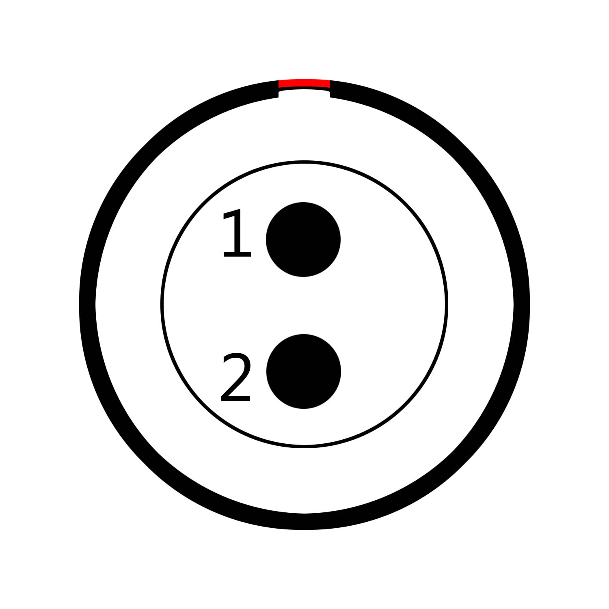

|  |  |
| --- | --- |
| # | 管脚电气特性 |
| 1 | VDD，正极 |
| 2 | GND，地信号 |

### 4.2.1 DC IN 电源输入端口

位于机身右后侧的电源输入端口（DC IN），其物理规格是1B2芯插座。推荐机身供电电压范围是11V~26V。为了稳定的工作，需注意：

* 外部供电需支持峰值5A的最大电流；
* 裸机典型功耗为27W；
* 带5寸KineMON监视器的情况下典型功耗为35W。

DC IN 逻辑定义如右图和表格所示。

**提示** 插座上的红点标识和凹口对应的是管脚1 。

### 4.2.2 RS端口

RS为MAVO mark2 LF触发录制端口，物理规格是Fischer 3芯插座。

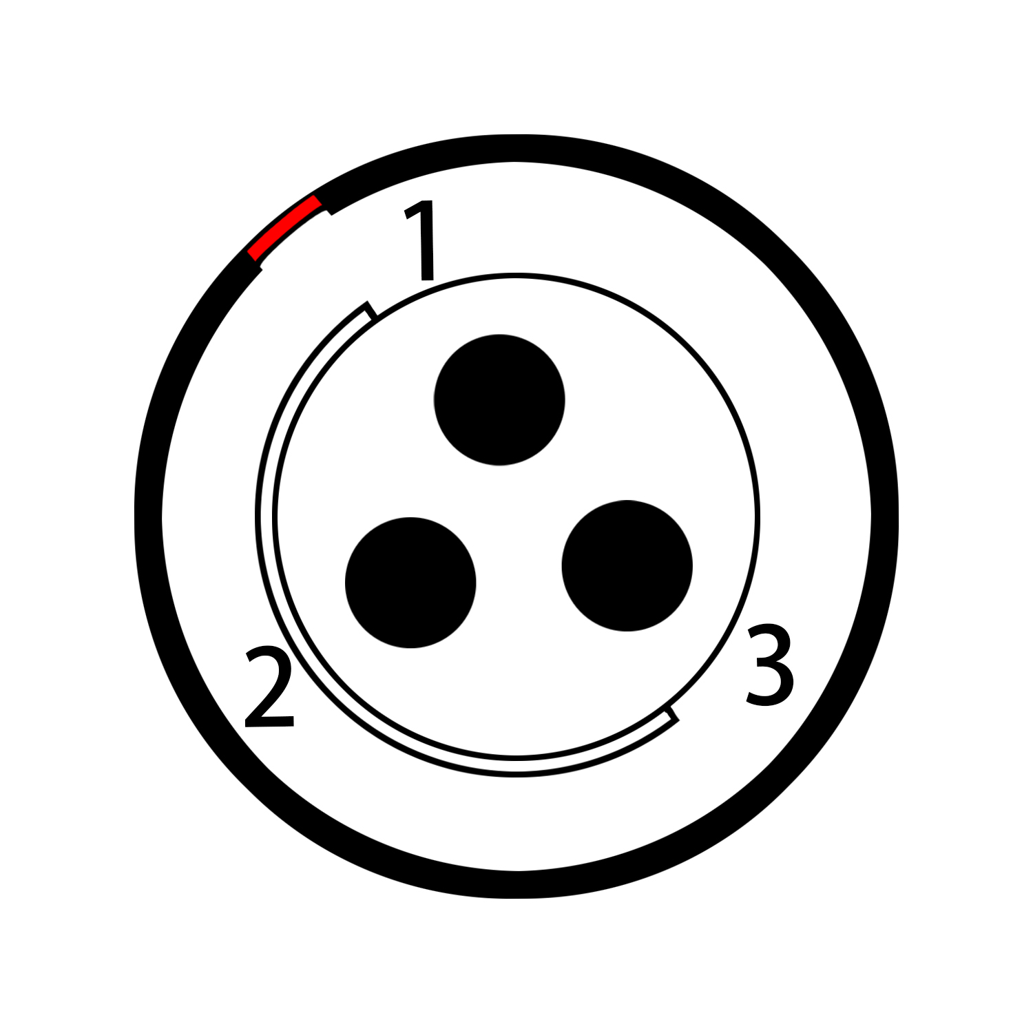

|  |  |
| --- | --- |
| **#** | 管脚电气特性 |
| 1 | GND，地信号 |
| 2 | BAT: 电池输出，限流4A |
| 3 | RS，触发录制 |

RS的 逻辑定义如右图和表格所示。

* 管脚2：BAT供电输出端电压等于机身输入电压（11V~26V），最大电流限制为4A。
* 管脚3：为录制启停输入信号，输入电压不超过3.3V；
* 管脚1和管脚 3短接可以触发录制和启停。

**提示** RS端口和B型口的VBAT输出电流之和不超过3A。

**注意** RS端口输入电压超过3.3V，会损坏摄影机，需返厂维修。

### 4.2.3 LENS 镜头控制端口

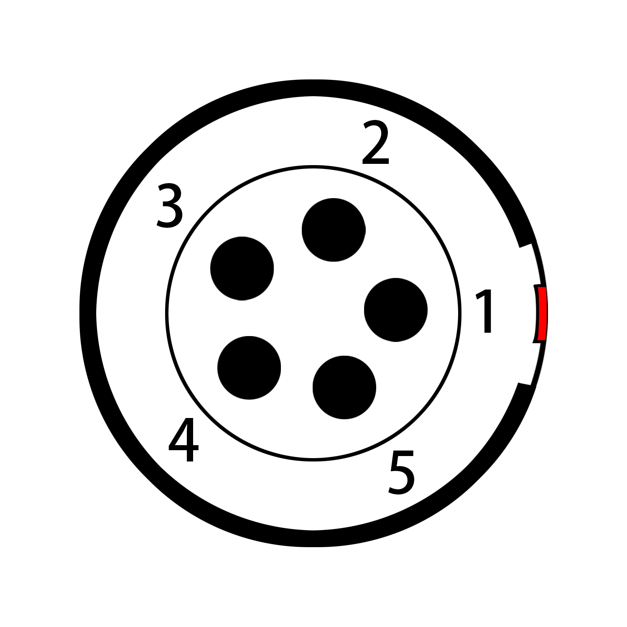

|  |  |
| --- | --- |
| # | 管脚电气特性 |
| 1 | DET |
| 2 | RS232_1 |
| 3 | RS232_2 |
| 4 | GND，地信号 |
| 5 | BAT: 电池输出，限流6A |

位于机身前部的镜头控制端口（LENS），规格为0B5芯插座。

LENS镜头控制端口的逻辑定义如右图和表格所示。

* 管脚2和管脚3：标准RS232接口电压（-15V~+15V）；
* 管脚5：BAT供电输出端电压等于机身输入电压（11V~26V），最大电流限制为6A。

**提示** VBAT供电输出端只有连接兼容的附件才能够工作，使用或

制作附件前请联系KINEFINITY进行确认。

**注意** RS端口输入电压超过3.3V，会损坏摄影机，需返厂维修。

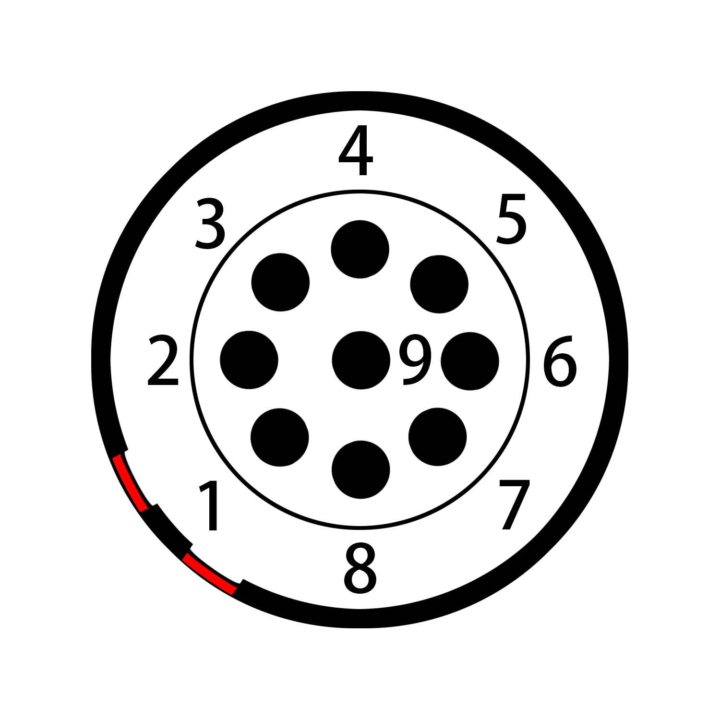

|  |  |
| --- | --- |
| # | 管脚电气特性 |
| 1 | BAT: 电池输出，限流3A |
| 2 | Sync CAN_H - |
| 3 | Sync CAN_L |
| 4 | RS422_TX+ |
| 5 | RS422_TX- |
| 6 | RS422_RX- |
| 7 | RS422_RX+ |
| 8 | DEC |
| 9 | GND，地信号 |

### 4.2.4 SYNC同步端口

SYNC为MAVO mark2 LF摄影机同步端口，物理规格是0B9芯插座。

SYNC的 逻辑定义如右图和表格所示。

* 管脚2和管脚3：电压范围（0~3.3V）；
* 管脚4、5、6、7：标准RS232接口电压

（-15V~+15V）；

**提示** SYNC同步端口只有连接兼容的附件才能够工作，使用

或制作附件前请联系KINEFINITY进行确认。

### 4.2.5 TC 时码端口

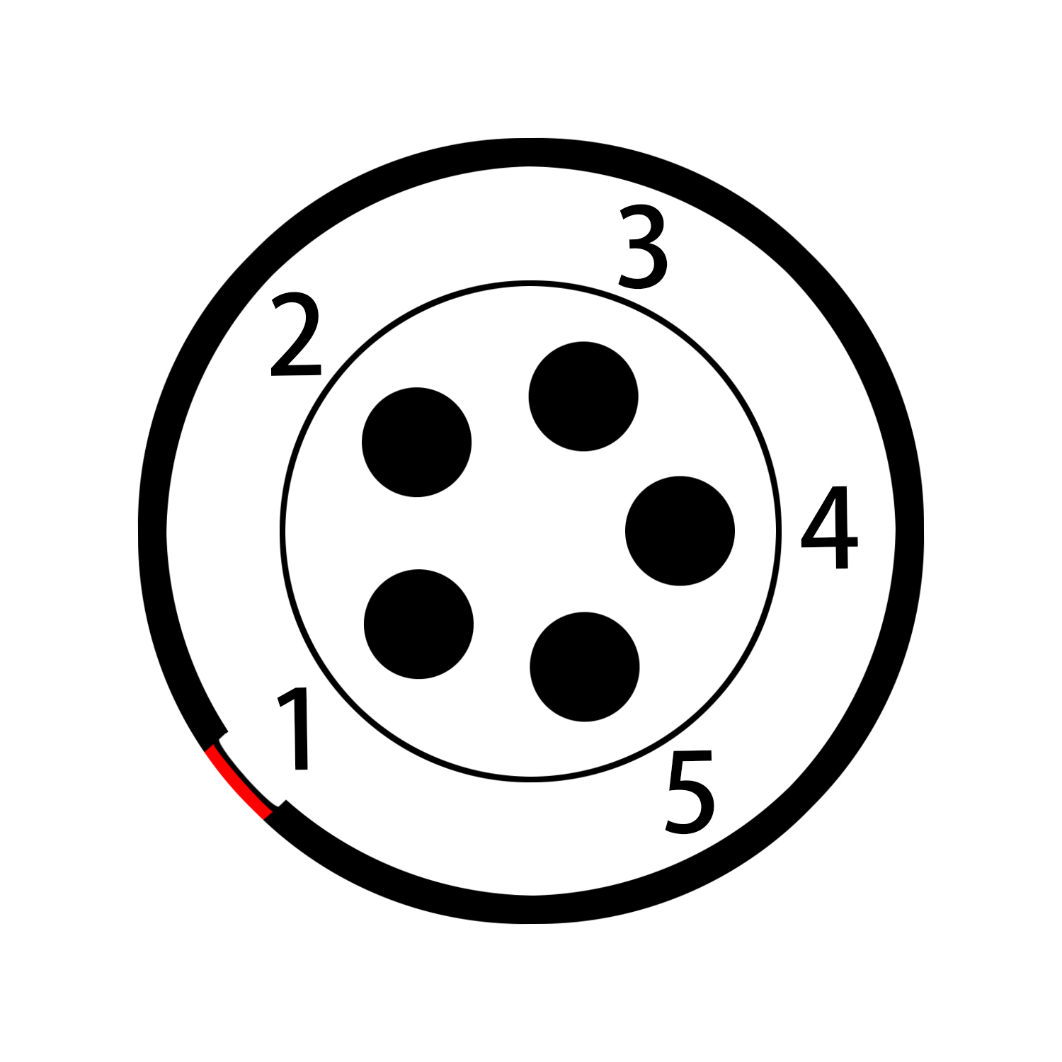

|  |  |
| --- | --- |
| **#** | 管脚电气特性 |
| 1 | GND，地信号 |
| 2 | LTC OUT，时码输出 |
| 3 | NC，未使用 |
| 4 | NC，未使用 |
| 5 | LTC IN，时码输入 |

时码同步端口（TC）物理规格是0B5芯插座，提供时码输入或者输出。对于不同的外部时码发生器/时码同步盒，典型的有：比如Ambient时码器Lockit Nano或者带时码系统如SoundDevice录音机，也是0B5芯插座，逻辑定义也相同 。

TC时码端口逻辑定义如右图和表格所示。

## 4.3 物理尺寸参数

### 4.3.1 法兰面机身物理尺寸图

**法兰面机身前部**

所有尺寸以毫米（mm）为长度单位。

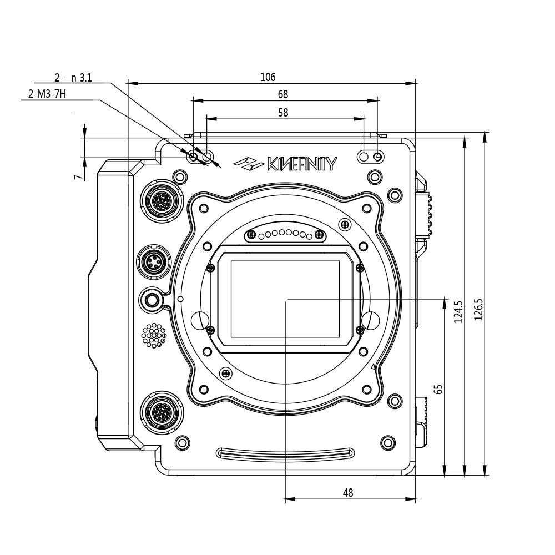

**法兰面机身顶部**

所有尺寸以毫米（mm）为长度单位。

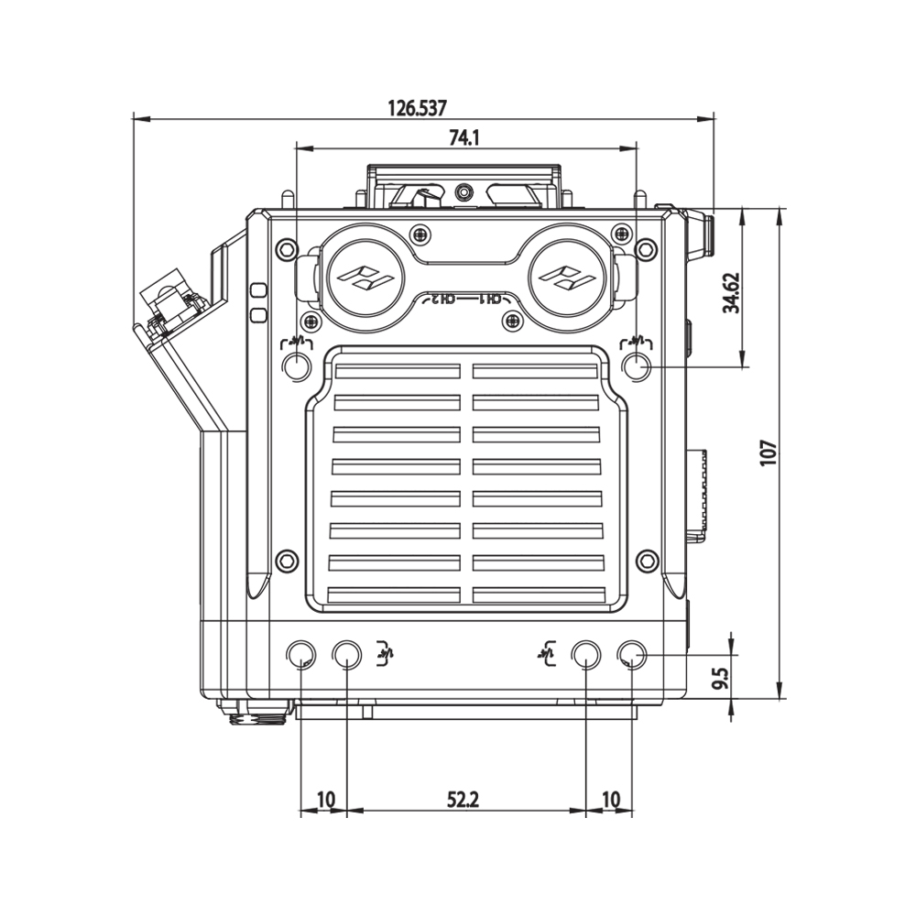

**法兰面机身底部**

所有尺寸以毫米（mm）为长度单位。

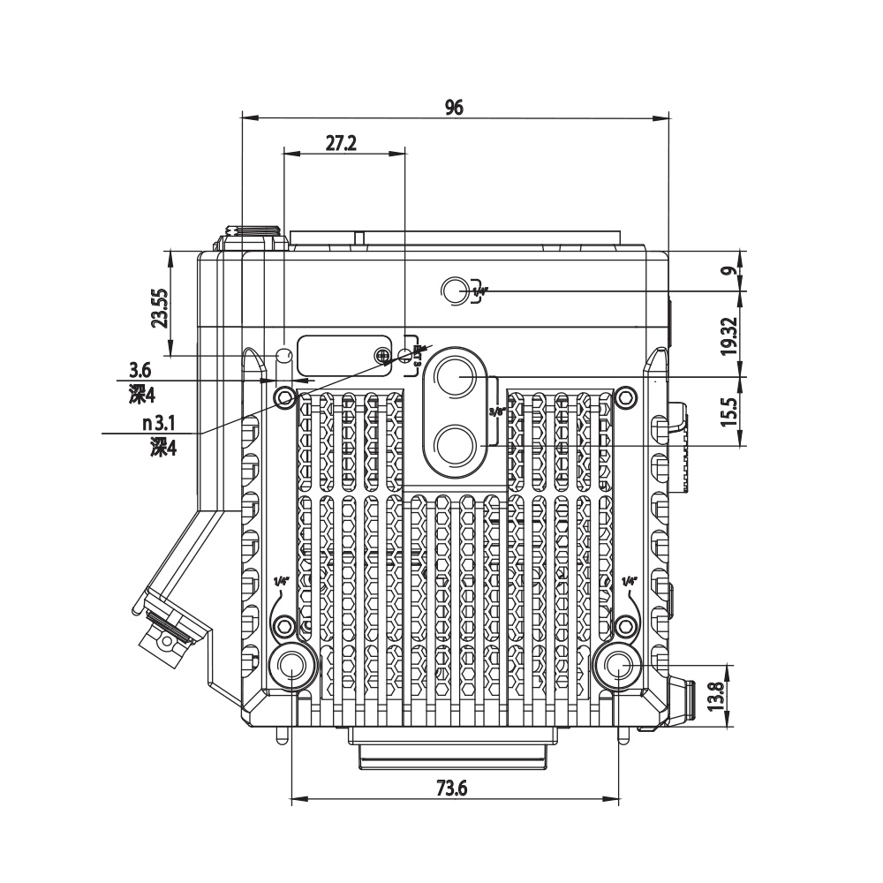

### 4.3.2 KineMOUNT机身物理尺寸图

**KineMOUNT机身前部**

所有尺寸以毫米（mm）为长度单位。

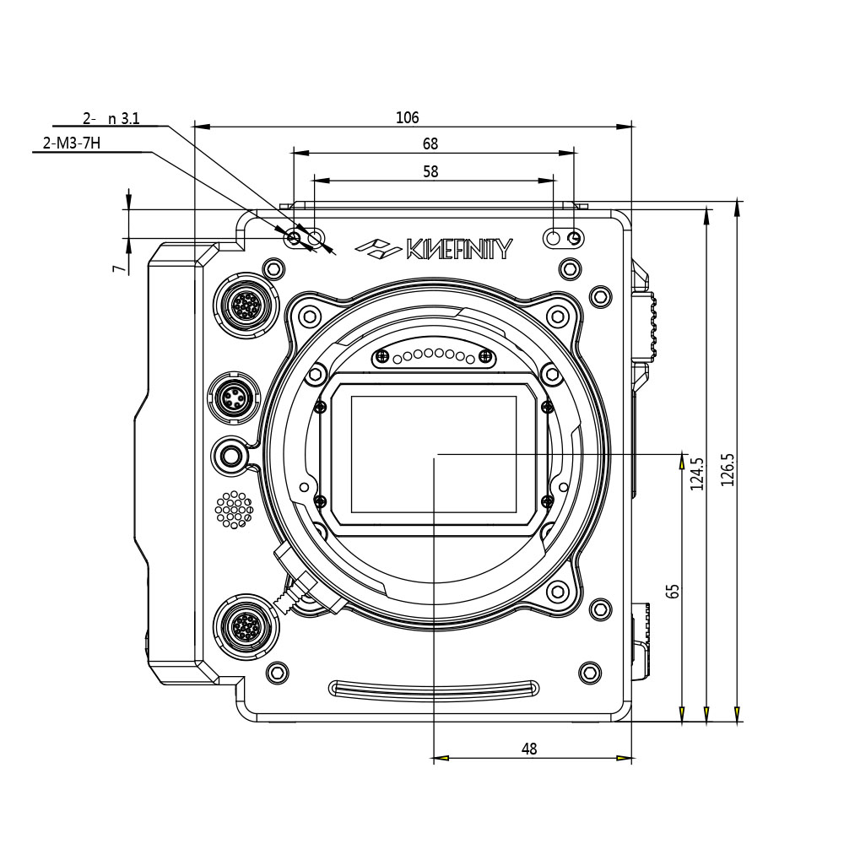

**KineMOUNT机身顶部**

所有尺寸以毫米（mm）为长度单位。

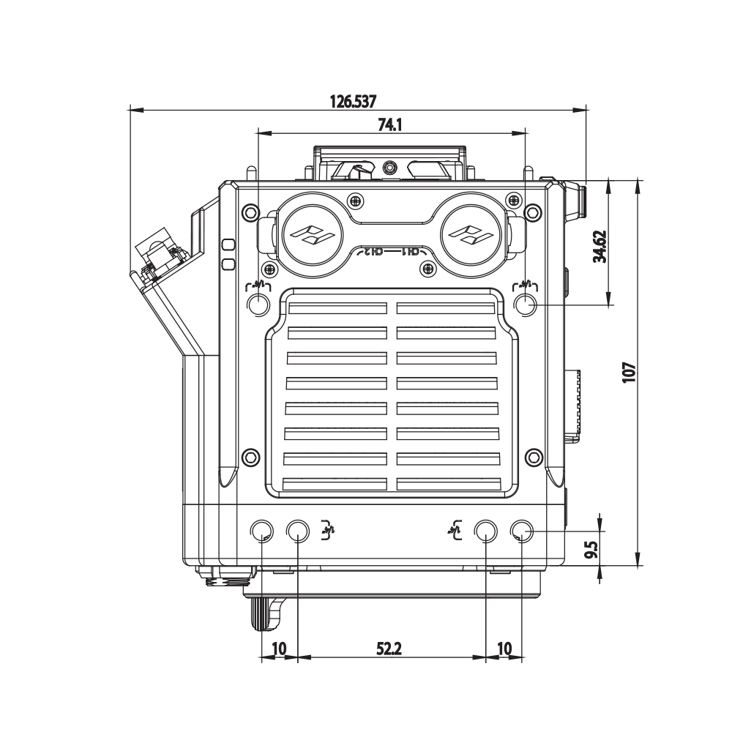

**KineMOUNT机身底部**

所有尺寸以毫米（mm）为长度单位。

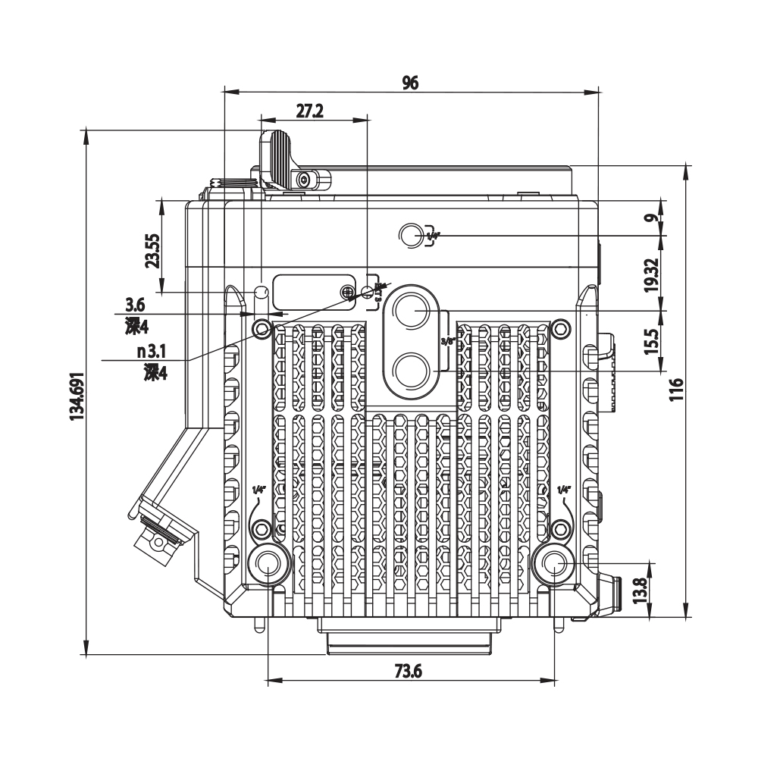

### 4.3.3电子E卡口机身物理尺寸图

**电子E卡口机身前部**

所有尺寸以毫米（mm）为长度单位。

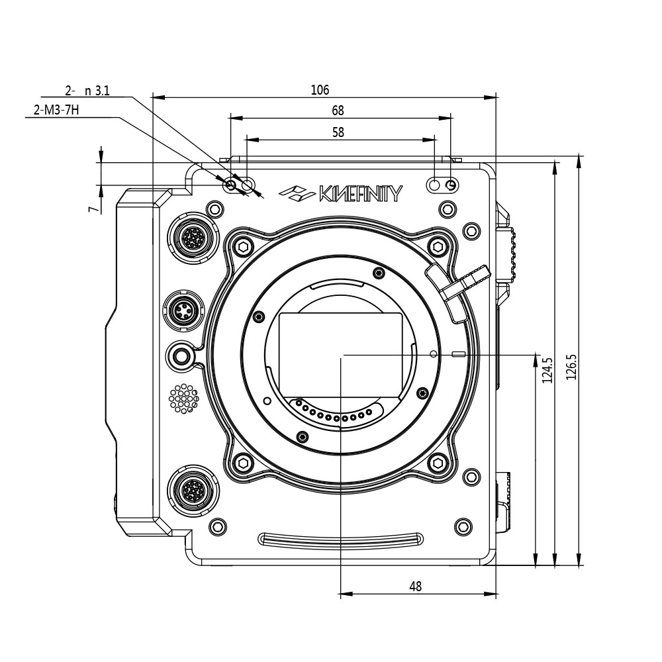

**电子E卡口机身顶部**

所有尺寸以毫米（mm）为长度单位。

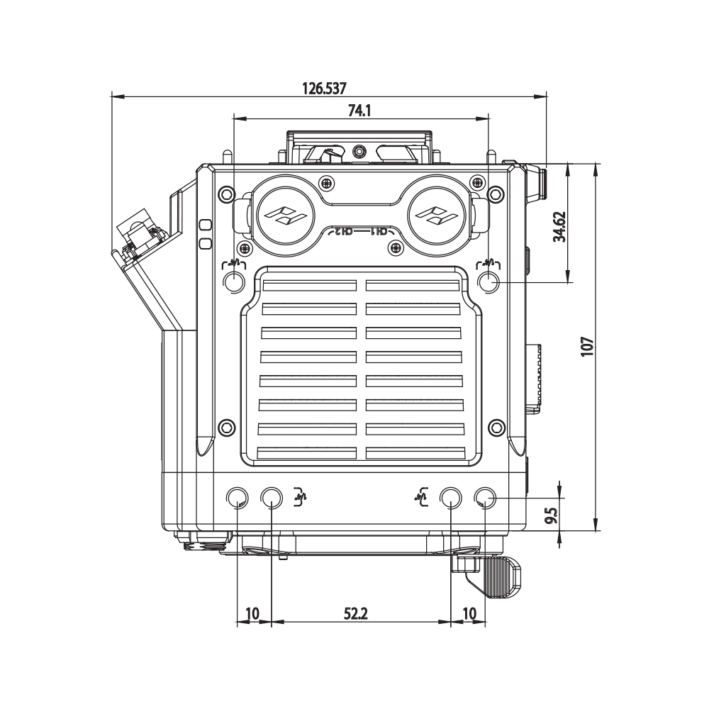

**电子E卡口机身底部**

所有尺寸以毫米（mm）为长度单位。

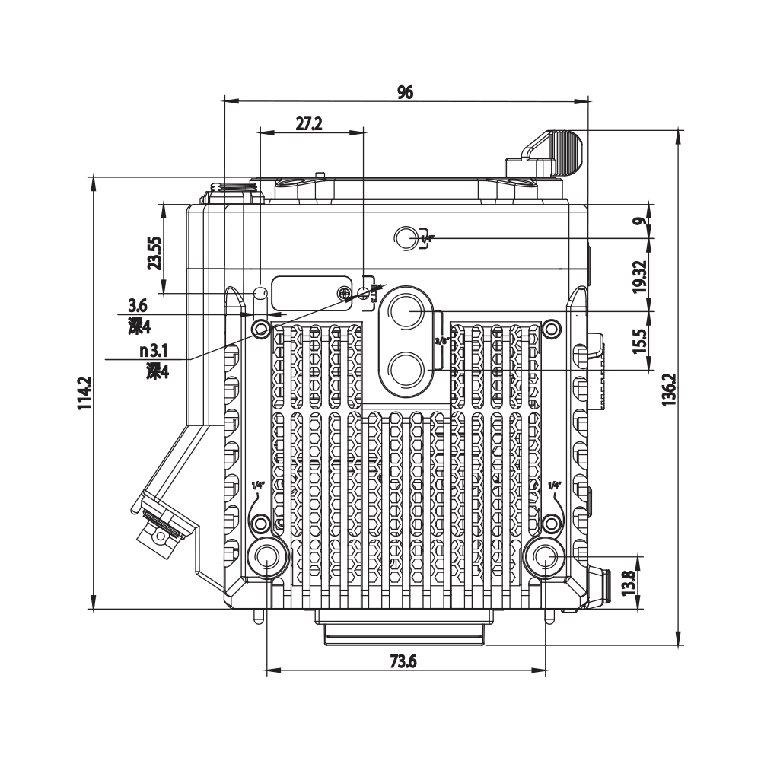

### 4.3.4 原生PL卡口机身物理尺寸图

**原生PL卡口机身前部**

所有尺寸以毫米（mm）为长度单位。

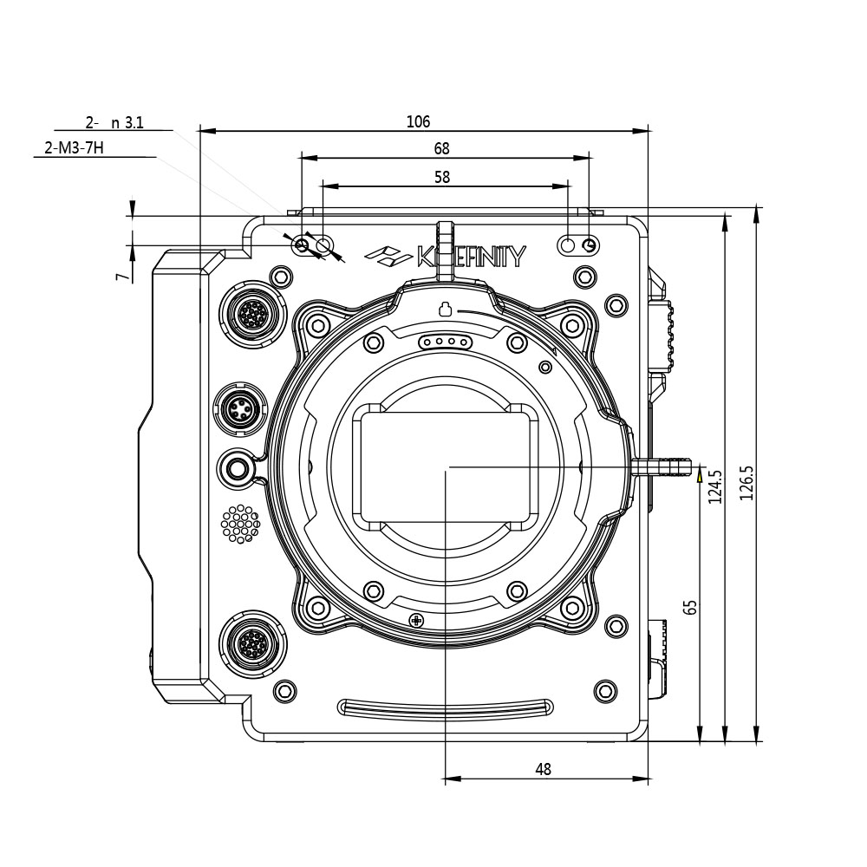

**原生PL卡口机身顶部**

所有尺寸以毫米（mm）为长度单位。

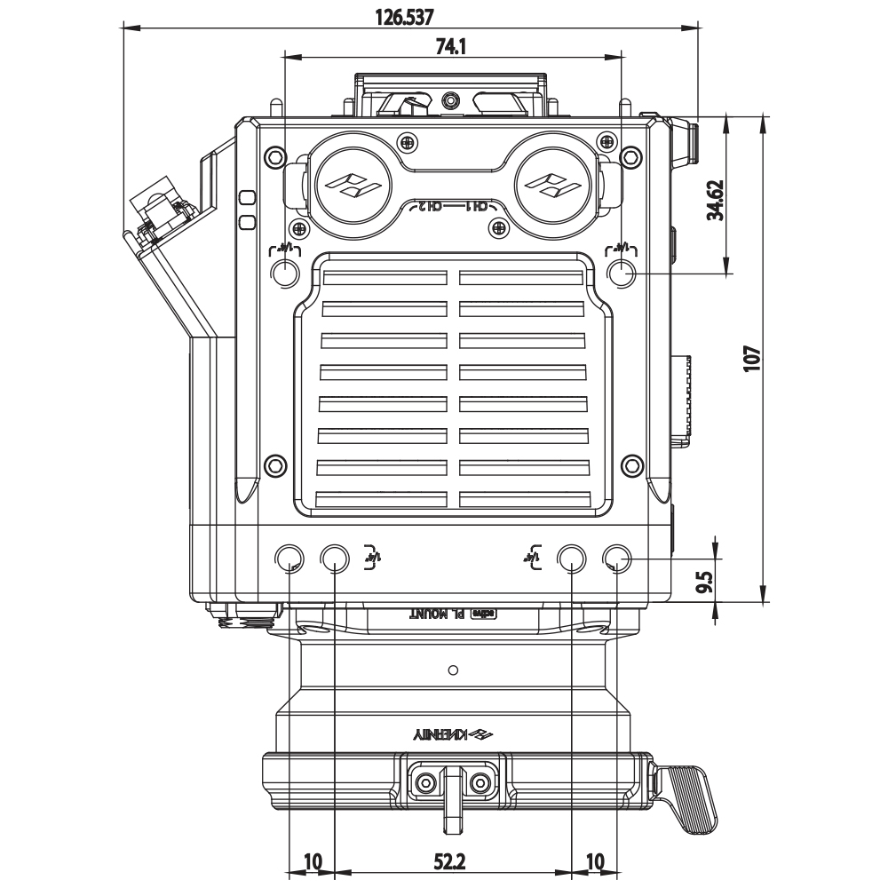

**原生PL卡口机身底部**

所有尺寸以毫米（mm）为长度单位。

### 4.3.5 EF转接卡口机身物理尺寸图

**EF转接卡口机身前部**

所有尺寸以毫米（mm）为长度单位。

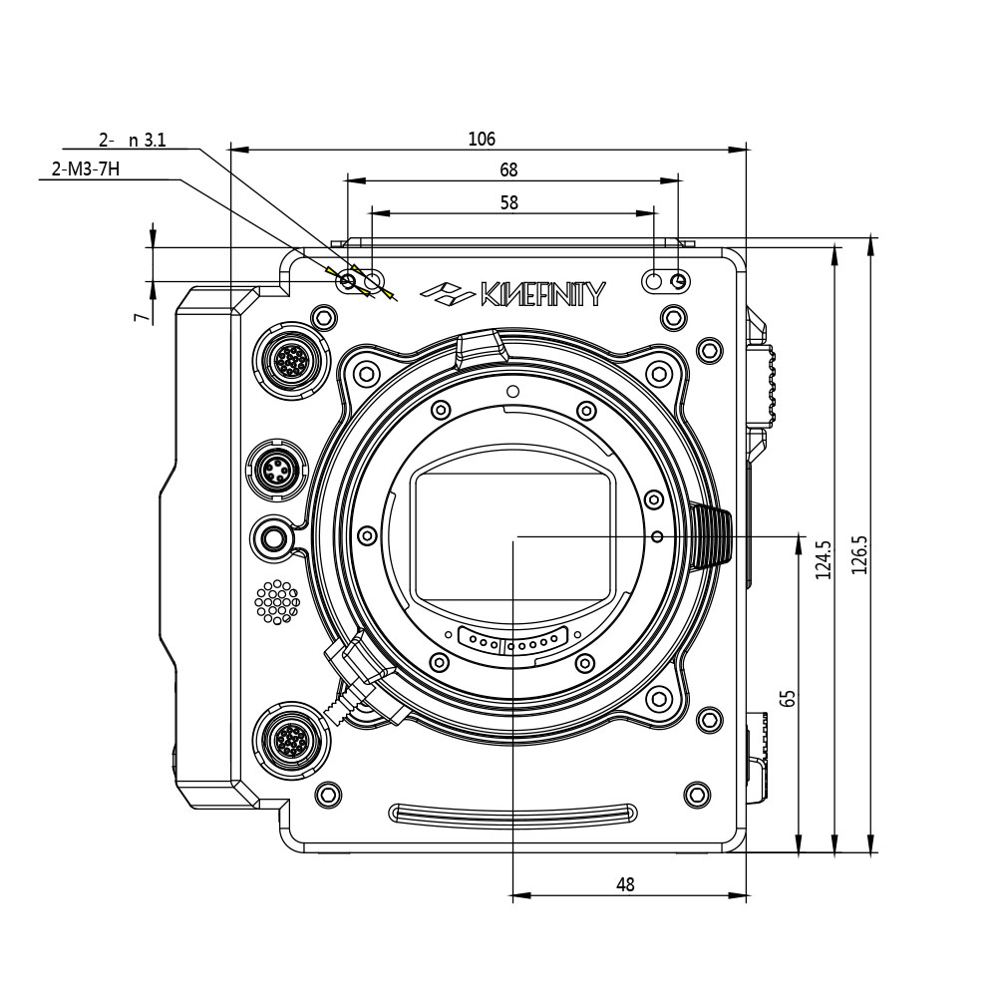

**EF转接卡口机身顶部**

所有尺寸以毫米（mm）为长度单位。

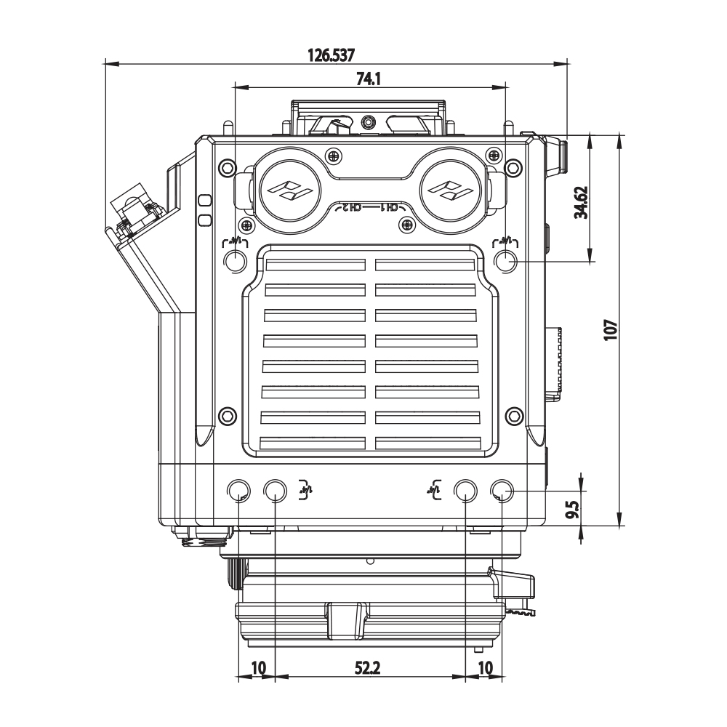

**EF转接卡口机身底部**

所有尺寸以毫米（mm）为长度单位。

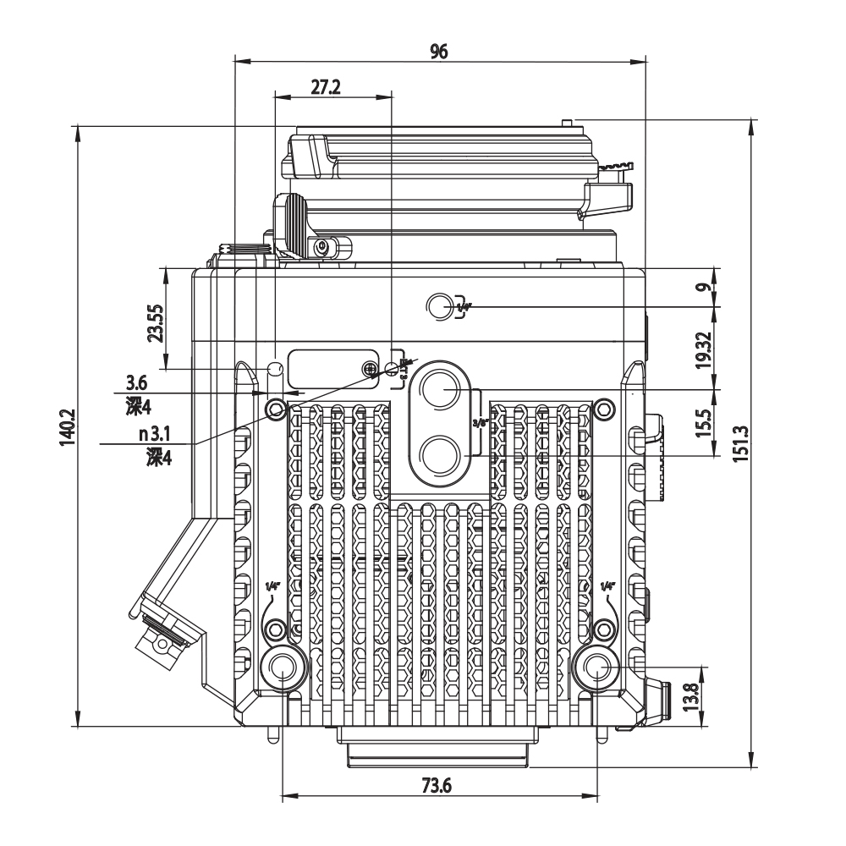

### 4.3.5 KineMON-5U2物理尺寸图

**KineMON-5U2顶部**

所有尺寸以毫米（mm）为长度单位。



**KineMON-5U2前部**

所有尺寸以毫米（mm）为长度单位。



**KineMON-5U2底部**

所有尺寸以毫米（mm）为长度单位。



**KineMON-5U2左侧**

所有尺寸以毫米（mm）为长度单位。



### 4.3.6 KineMON-7U2物理尺寸图

**KineMON-7U2顶部**

所有尺寸以毫米（mm）为长度单位。



**KineMON-7U2前部**

所有尺寸以毫米（mm）为长度单位。



**KineMON-7U2底部**

所有尺寸以毫米（mm）为长度单位。



**KineMON-7U2左侧**

所有尺寸以毫米（mm）为长度单位。

